介 绍 信

深圳市瑞格尔健康管理中心：

兹有员工 {name} ，性别 {sex} ，身份证号码 {idcard} ；

将于 {year} 年 {month} 月 {date} 日{nextdate}前往贵院进行体检，请验明身份后体检。

此员工的体检项目： {item} 。

温馨提示：
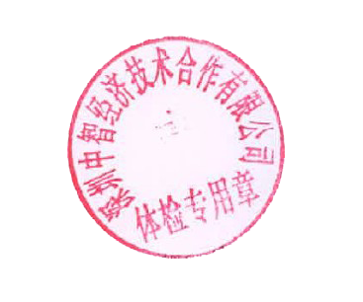
- 体检时须凭此《介绍信》并携带身份证和近期证件照片1张；
- 凭此表先到瑞格尔体检中心的前台办理入职体检手续，再去各科室体检；
- 此体检不需要个人交费，体检报告将统一送至中智公司。

深圳中智经济技术合作有限公司
年 月 日

瑞格尔健康体检中心地址及乘车路线：

1.福田部地址:福田区莲花北雨田路28号莲丰大厦1---3楼（2013年2月1日起每周二休息）
前台电话：0755—82730222
乘车路线： 2、6、11、12、14、46、58、59、71、79、104、209、210、213、319、323、338、365、370路莲花北村站下车西北边（300米）；6、12、14、16、46、58、59、71、79、104、209、210、213、319、328、365、370路北大医院下车东北边（略远，约800米）

